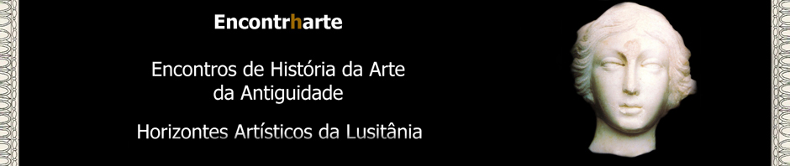

FICHA DE INSCRIÇÃO
Encontros de História da Arte da Antiguidade
Encontrharte

Nome:

Morada:

NIF:

e-mail: Telefone / Telemóvel:

Instituição:

Profissão:

Inscrição institucional*: sim[ ] não[ ]
*Caso seja inscrição institucional, favor indicar NIF, nome e morada da instituição.

Preço (inclui transporte terrestre e fluvial):
____ Estudantes Universitários - 20€
____ Público geral - 30€

FORMAS DE PAGAMENTO
- transferência bancária para o NIB 0781 01120000000639980 [da Faculdade de Ciências Sociais e Humanas/UNL];
- e tesouraria da Faculdade de Ciências Sociais e Humanas, Avenida de Berna, n.º26 – 1.º Piso, Torre B. Lisboa.

Todos os interessados deverão enviar a ficha de inscrição acompanhada do respectivo comprovativo de pagamento por e-mail [encontrharte@fcsh.unl.pt] até 31 de Março de 2012.

